1.Elements

Styles 对应html元素的样式
Event Listeners 对应html元素绑定的事件
useCapture 是否向上冒泡
Handler 包含事件回调内容
- Network
network是一个监控当前网页所有http请求的面板
Name：请求文件名称
Method：方法（常见的是get post）
Status：请求完成的状态
Type：请求的类型
Initiator：请求源也就是说该链接通过什么发送（常见的是Parser、Script）
Size：下载文件或者请求占的资源大小
Time：请求或下载的时间
Timeline：该链接在发送过程中的时间状态轴（我们可以把鼠标移动到这些红红绿绿的时 间轴上，对应的会有它的详细信息：开始下载时间，等待加载时间，自身下载耗时）

单击面板中的任意一条http信息，会在底部弹出一个新的面板，其中记录了该条http请 求的详细参数header（表头信息、返回信息、请求基本状态---请参看http1.1协议内容 对号入座）、Preview（返回的格式化转移后文本信息）、response（转移之前的原始信息）、 Cookies（该请求带的cookies）、Timing（请求时间变化
- Memory
按下 Take Snapshot 按钮，给当前的网页拍下一个内存快照
Constructor(构造函数)表示所有通过该构造函数生成的对象
Distance 对象到达GC根的最短距离
Objects Count 对象的实例数
Shallow size 对应构造函数生成的对象的shallow sizes(直接占用内存)总数
Retained size 展示了对应对象所占用的最大内存
CG根！是神马东西？在google的官方文档中的建议是CG根不必用到开发者去关心。但是我们在这里可以简单说明一下。大家都知道js对象可以互相引用，在某个对象申请了一块内存后，它很可能会被其他对象应用，而其他对象又被另外的对象应用，一层一层，但它们的指针都是指向同一块内存的，我们把这最初引用的那块内存就可以成为GC根。用代码表示是这样的:
JavaScript

1  2  3  4  5 | var obj = {a:1};  obj.pro = { a : 100 };  obj.pro.pro = { b : 200 };  var two = obj.pro.pro;  //这种情况下 {b:200} 就是被two引用到了，{b:200}对象引用的内存就是CG根
用一张官方的图可以如下表示：
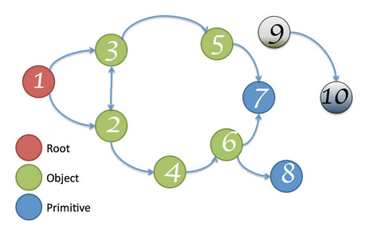
构成这张关系网的元素有两种：
Nodes：节点，对应一个对象，用创建该对象的构造方法来命名
Edges：连接线，对应着对象间的引用关系，用对象属性名来命名
从上图你也可以看到了第二列的表头Dishtance的意义是什么，没错，它指的就是CG根和引用对象之间的距离。根据这条解释，图中的对象5到CG根的距离就是2！那么什么是直接占用内存(Shallow size)和最大占用内存(Retained size)呢？直接占用内存指的是对象本身占用的内存，因为对象在内存中会通过两种方式存在着，一种是被一个别的对象保留（我们可以说这个对象依赖别的对象）或者被Dom对象这样的原生对象隐含保留。在这里直接占有内存指的就是前一种。(通常来讲，数组和字符串会保留更多的直接占有内存)。而最大内存(Retained size)就是该对象依赖的其他对象所占用的内存。你要明白这些都是官方的解释，所以即使你觉得云里雾里也是正常的，官方解释肯定是官腔嘛。按照卤煮自己的理解是这样的：
JavaScript

1  2  3  4  5  6  7  8  9  10  11 | function a() {  var obj = [1,2,.......n];  return function() {  //js作用域的原因，在此闭包运行的上下文中可以访问到obj这个对象  console.log(obj);  }  }  //正常情况下，a函数执行完毕 obj占用的内存会被回收，但是此处a函数返回了一个函数表达式（见Tom大叔的博客函数表达式和函数声明），其中obj因为js的作用域的特殊性一直存在，所以我们可以说b引用了obj。  var b = a();  //每次执行b函数的时候都可以访问到obj，说明内存未被回收 所以对于obj来说直接占用内存[1,2,....n], 而b依赖obj，所obj是b的最大内存。  b()
在dom中也存在着引用关系:我们通过代码来看下这种引用关系:
JavaScript

1  2  3  4  5  6  7  8  9  10  11  12  13  14  15  16  17  18 | <html>  <body>  <div id="refA">  <ul>  <li><a></a></li>  <li><a></a></li>  <li><a id="#refB"></a></li>  </ul>  </div>  <div></div>  <div></div>  </body>  </html>  <script>  var refA = document.getElementById('refA');  var refB = document.getElementById('refB');//refB引用了refA。它们之间是dom树父节点和子节点的关系。  </script>
现在，问题来了，如果我现在在dom中移除div#refA会怎么样呢？答案是dom内存依然存在，因为它被js引用。那么我把refA变量置为null呢？答案是内存依然存在了。因为refB对refA存在引用，所以除非在把refB释放，否则dom节点内存会一直存在浏览器中无法被回收掉。上图:
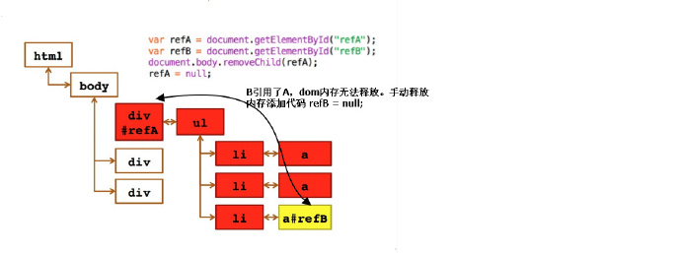
所以你看到Constructor这一列中对象如果有红色背景就表示有可能被JavaScript引用到但是没有被回收。以上只是卤煮个人理解，如果不对头，请你一定要提醒卤煮好即时更新，免得误人子弟！接着上文，Objects Count这一列是什么意思呢？Objects Count这一列的意义比较好理解，从字面上我们就知道了其意义。就是对象实例化的数量。用代码表示就是这样的:
JavaScript

1  2  3  4  5 | var ConstructorFunction = function() {};//构造函数  var a = new ConstructorFunction();//第一个实例  var b = new ConstructorFunction();//第二个实例  .......  var n = new ConstructorFunction();//第n个实例
可以看到构造函数在上面有n个实例，那么对应在Objects Count这列里面就会有数字n。在这里，ConstructorFunction是我们自己定义的构造函数。那么这些构造函数在哪里呢，聪明的你一定可以猜到就在第一列Constructor中。实际上你可以看到列表中的Constructor这一列，其中多数都是系统级别的构造函数，有一部分也是我们自己编写的:
global property – 全局对象(像 ‘window’)和引用它的对象之间的中间对象。如果一个对象由构造函数Person生成并被全局对象引用，那么引用路径就是这样的：[global] > (global property > Person。这跟一般的直接引用彼此的对象不一样。我们用中间对象是有性能方面的原因，全局对象改变会很频繁，非全局变量的属性访问优化对全局变量来说并不适用。
roots – constructor中roots的内容引用它所选中的对象。它们也可以是由引擎自主创建的一些引用。这个引擎有用于引用对象的缓存，但是这些引用不会阻止引用对象被回收，所以它们不是真正的强引用(FIXME)。
closure – 一些函数闭包中的一组对象的引用
array, string, number, regexp – 一组属性引用了Array,String,Number或正则表达式的对象类型
compiled code – 简单来说，所有东西都与compoled code有关。Script像一个函数，但其实对应了<script>的内容。SharedFunctionInfos (SFI)是函数和compiled code之间的对象。函数通常有内容，而SFIS没有(FIXME)。
HTMLDivElement, HTMLAnchorElement, DocumentFragment 等 – 你代码中对elements或document对象的引用。
点击展开它们查看详细项，@符号表示该对象ID。:
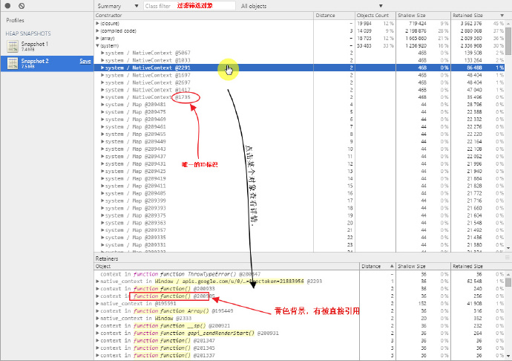
一个快照可以有多个试图，在左边区域的右上角我们可以看到点击下拉菜单可以得到四个个任务视图选项：
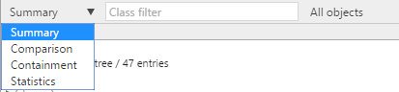
他们分别代表：
Summary(概要) – 通过构造函数名分类显示对象；
Comparison(对照) – 显示两个快照间对象的差异；
Containment(控制) – 探测堆内容；
Statistic(图形表)-用图表的方式浏览内存使用概要
Comparison是指对比快照之间的差异，你可以首先拍一个快照A，操作网页一段时间后拍下另外一个快照B，然后在B快照的右边距区域的左上角选择该选项。然后就可以看到对比图。上面显示的是每个列，每一项的变化。在对照视图下，两个快照之间的不同就会展现出来了。当展开一个总类目后，增加和删除了的对象就显示出来了：
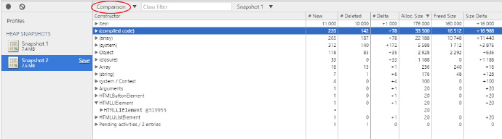
尝试一下官方示例帮助你了解对比的功能。
你也可以尝试着查看Statistic选项，它会以图表的方式描述内存概况。
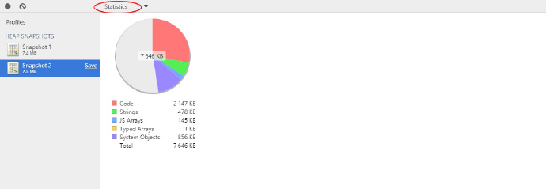
三、Record Heap Allocations.（对象跟踪器）
好了，第二个功能也介绍完了，最后让我们来瞧瞧最后一个功能Record Heap Allocations.这个功能是干啥的呢。它的作用是为为我们拍下一系列的快照（频率为50ms），为我们检测在启用它的时候每个对象的生存情况。形象一点说就是假如拍摄内存快照的功能是照相那么它功能相当于录像。当我们启用start按钮的时候它便开始录像，直到结束。你会看到左侧区域上半部分有一些蓝色和灰色的柱条。灰色的表示你监控这段时间内活跃过的对象，但是被回收掉了。蓝色的表示依旧没有没回收。你依旧可以滑动滚轮缩放时间轴。
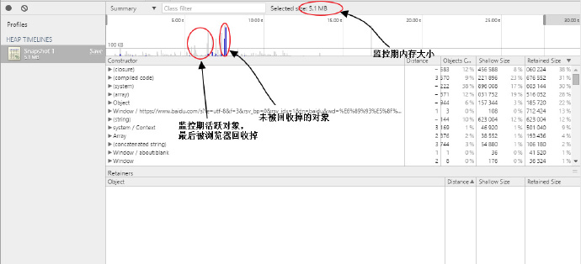
对象跟踪器功能的好处在于你可以连续不断的跟踪对象，在结束时，你可以选择某个时间段内（比如说蓝色条没有变灰）查看期间活跃的对象。帮助你定位内存泄露问题。

